Titel

Richtig gelandet mit dem BERUFE-Universum
Bei der Berufswahl beraten, bei der Arbeitssuche unterstützen - Caroline hat Freude am Umgang mit Menschen. Durch das Selbsterkundungsprogramm BERUFE-Universum ist sie auf den Beruf Fachangestellte/r für Arbeitsmarktdienstleistungen gekommen, der ideal zu ihren Stärken passt.

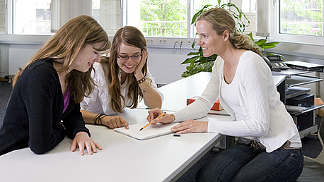
Freude am Umgang mit Menschen ist nur eine der Voraussetzungen, die angehende Fachangestellte für Arbeitsmarktdienstleistungen mitbringen sollten.

planet-beruf.de: Wie kamst du zu deiner Ausbildung bei der Agentur für Arbeit?

Caroline: Im BERUFE-Universum auf planet-beruf.de habe ich den Stärkencheck gemacht. Bei den Berufsvorschlägen wurde ich auf die Ausbildung zur Fachangestellten für Arbeitsmarktdienstleistungen aufmerksam gemacht, der auch super zu meinen Stärken gepasst hat. Daraufhin vereinbarte ich einen Termin mit einer Berufsberaterin, die mich in meiner Berufswahl bestärkte und bei meiner Bewerbung unterstützte.

planet-beruf.de: Wie hast du deine Stärken entdeckt?

Caroline: Dass ich gut mit Menschen umgehen kann, habe ich bereits in der Schule gemerkt Dort war ich Klassen- und Schülersprecherin. Aber auch durch viele verschiedene Praktika habe ich gemerkt, was mir Spaß macht und worin ich gut bin.

planet-beruf.de: Welche Tätigkeiten übst du in deiner Ausbildung aus?

Caroline: Aktuell bin ich in der Eingangszone. Dort nehme ich hauptsächlich Arbeitslos- und Arbeitssuchendmeldungen auf und kümmere mich ebenfalls um alle sonstigen Anliegen unserer Kunden. Hierbei ist ein verständnisvoller und freundlicher Umgang besonders wichtig, um unsere Kunden in ihrer schwierigen Lage wieder aufzubauen und ihnen eine neue Perspektive zu geben. Abgesehen davon durchlaufe ich während meiner Ausbildung noch viele andere Abteilungen wie z.B. die Leistungsabteilung, das Servicecenter, das Jobcenter und viele mehr.

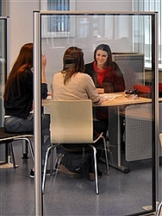
Zuhören und freundlich sein - Caroline hat gerne mit Menschen zu tun.

planet-beruf.de: Welche Stärken werden für deinen Beruf besonders benötigt?

Caroline: Freude am Umgang mit Menschen, eine selbstständige Arbeitsweise und Teamfähigkeit sind unerlässlich für diesen Beruf. Wichtig ist aber auch technisches Verständnis, eine gute Ausdrucksweise und Interesse an Wirtschaft und Politik.

planet-beruf.de: Hast du einen Tipp, wie man seinen Stärken auf die Spur kommen kann?

Caroline: Auf jeden Fall sollte man Praktika in verschiedenen Berufen absolvieren und nicht nur das tun, was die Freunde machen oder was angesagt bzw. cool ist, sondern den Mut dazu haben, seinen eigenen Stärken zu folgen.

(Bron: http://www.planet-beruf.de/So-habe-ich-meine-St.15580.0.html?&type=100)

....

....
z

